**供应商**

**场馆协议签订**

**操作指南**

**场馆协议在线征集流程：**

* 符合江西省政府采购电子卖场在线征集项目要求的江西省正式供应商均可参与。

**1. 登录平台**

登录江西省政府采购云平台电子卖场首页（https://www.jxemall.com/），点击页面右侧“用户登录”，输入账号密码后登录。

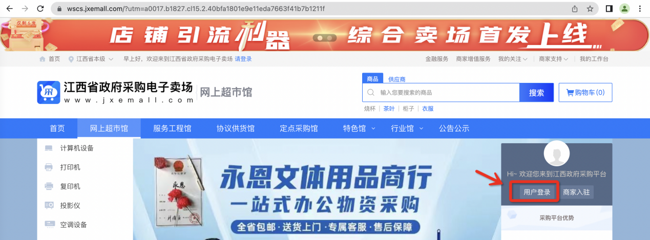

**2. 在线参与报名**

供应商可进行在线报名并提交协议。

【操作路径】：首页 – 商家支持 – 商家在线征集

1. 登录江西省政府采购电子卖场首页（https://www.jxemall.com/），点击右上角“商家支持-商家在线征集”，进入在线报名“供应商招募”页面。

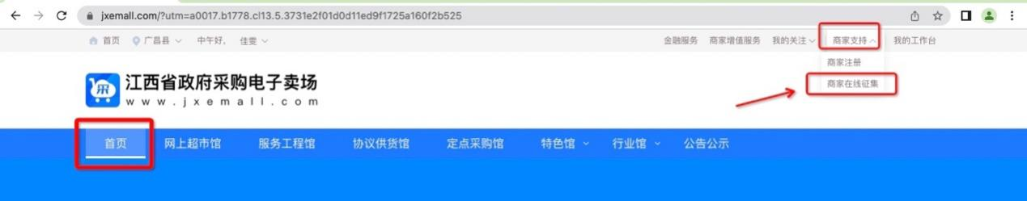

1. 在“供应商招募”页面，选择以“江西省财政厅”文字开头开头的征集项目，点击对应项目后的“立即参与”。

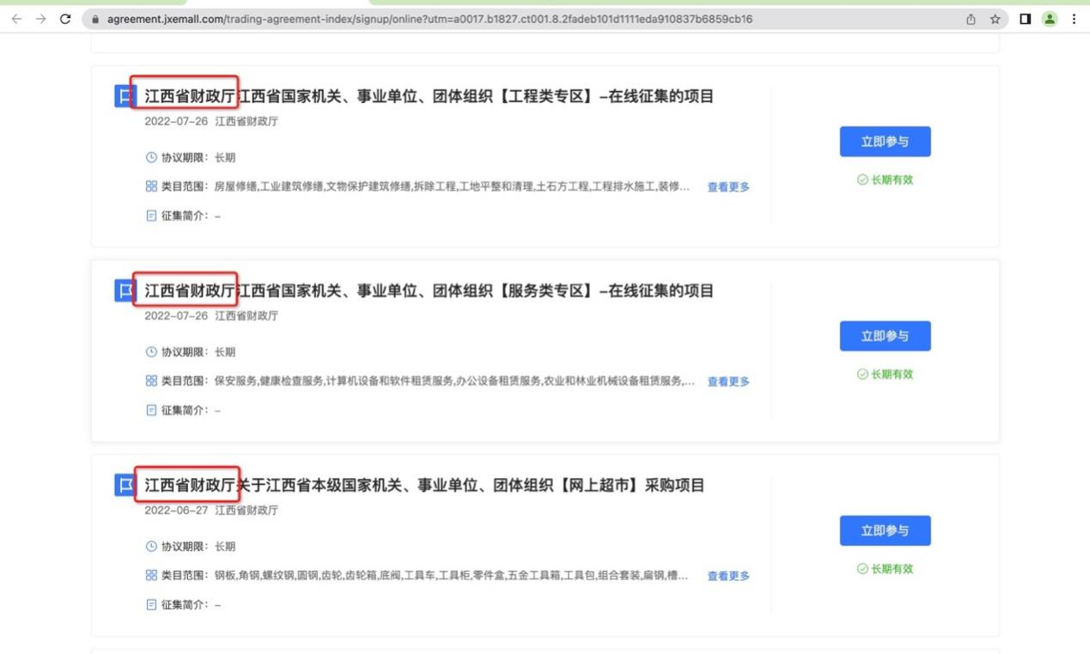

**【说明】**

* 协议供货、定点采购馆协议 请联系客服热线 ： 4009039746，进行相关咨询。
* 服务、工程类协议证明材料可参考以下网址进行查找：
* 全国企业信用公示系统：http://www.gsxt.gov.cn/index.html
* 中国执行信息公开网：http://zxgk.court.gov.cn
* 中国政府采购网：http://www.ccgp.gov.cn
* 信用中国：https://www.creditchina.gov.cn
* 中国裁判文书网：https://wenshu.court.gov.cn

1. 在“查看征集内容”页面，可通过步骤条查看进度，查看项目基本信息。

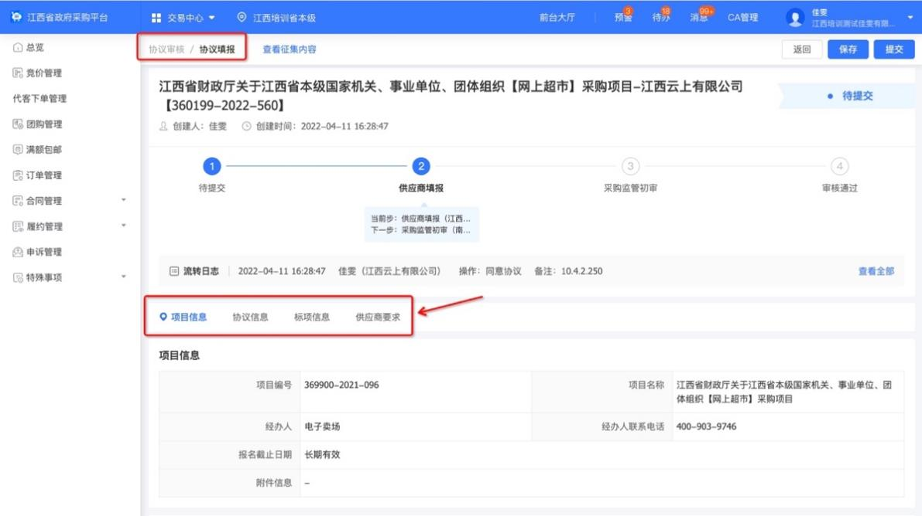

1. 在“协议信息”区域，填写协议编码、名称、联动区划、协调人等信息，红色带“*”号为必填内容。

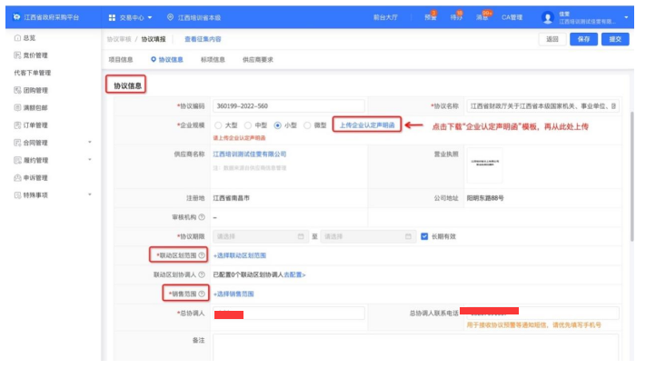

【说明】

* 联动区划范围：选择实际供货区划，供应商仅能与选择区划内的采购人交易。协议通过后如需变更，只能增加区划范围，不能删除已选择的区划，请按实际情况填写。
* 联动区划协调人：可为各区划设置联系人信息。
* 销售区划：设置供应商的商品可销售的地址范围。
* 总协调人、总协调人联系电话：用于接收协议预警等通知短信。
* 附件信息：可上传协议相关文件、图片。
* 企业认定声明函：中小微企业需下载声明函模板进行盖章后再上传。

1. 在“标项信息”区域，点击“商品后台类目范围”旁选项框，在下拉列表中根据营业执照的经营范围点击选择类目范围。【说明】协议通过后，只能发布已选择类目范围内的商品。

1. 在“供应商要求”区域，点击下载“供应商入驻承诺书”，打印并签字盖章后点击“点击上传”上传承诺书文件。如项目无供应商要求信息，可以不用填写。

1. 协议内容全部填写完成后，点击右上角“提交”，如确认提交，在“提交审核”弹窗中点击“确定”，待审核机构进行审核。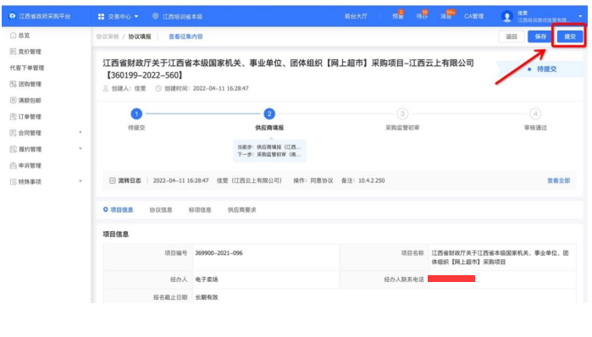

**3. 查看协议信息**

供应商提交协议审核后，可查看协议审核进度。

【操作路径】：应用中心 – 商品协议 – 协议管理 – 协议审核

1. 在“协议审核”页面分别点击“待办理/审核中/已通过/已退回”标签页，寻找相对应的协议，点击“查看”进行查看协议进度等信息。

【说明】如提交后需修改协议，可在“审核中”标签页中点击“撤回”后修改协议再次提交。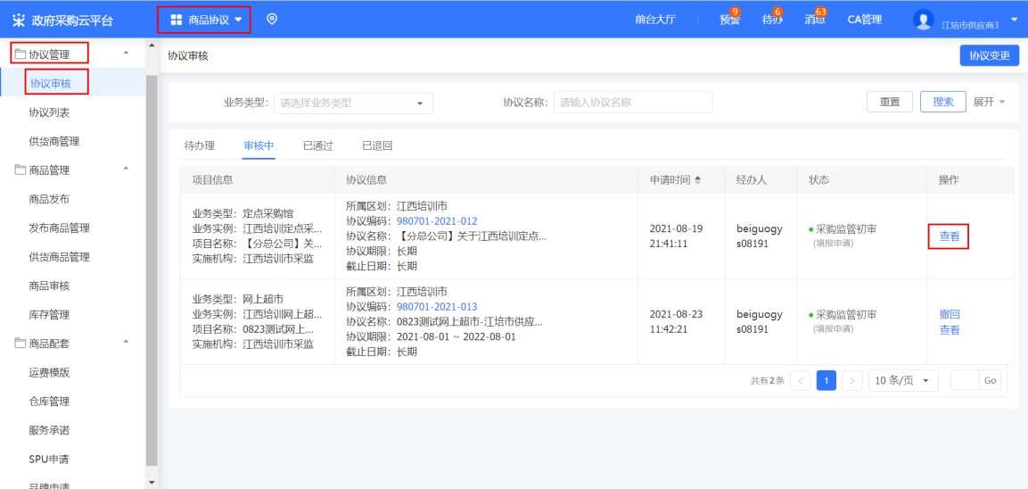

1. 如协议审核不通过，可点击“协议审核”-“已退回”标签页，点击“编辑”，在协议详情页面的流转日志中查找审核不通过的原因，修改协议后再次提交审核。

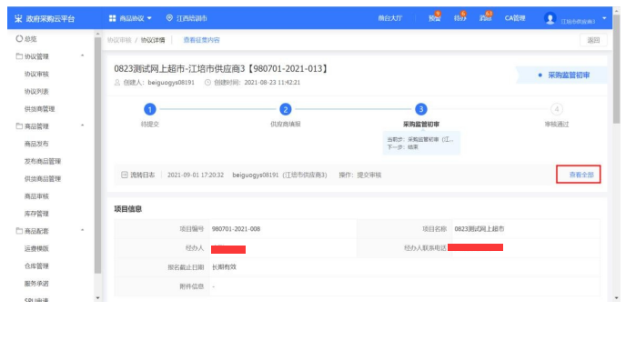

**4. 修改协议信息**

协议生效后，可以修改协调人信息、联动区划信息等。

【操作路径】：应用中心 – 商品协议 – 协议管理 – 协议审核

1. 在“协议审核”页面点击右上角“协议变更”。

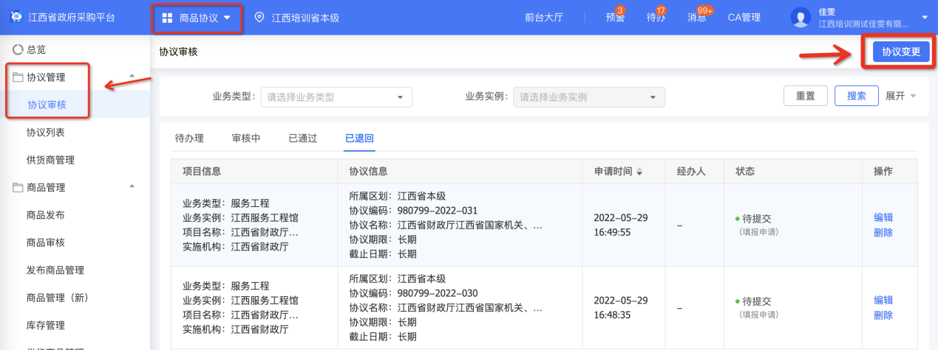

1. 在“选择协议”弹框页面，选择需要修改的协议点击“确定”。

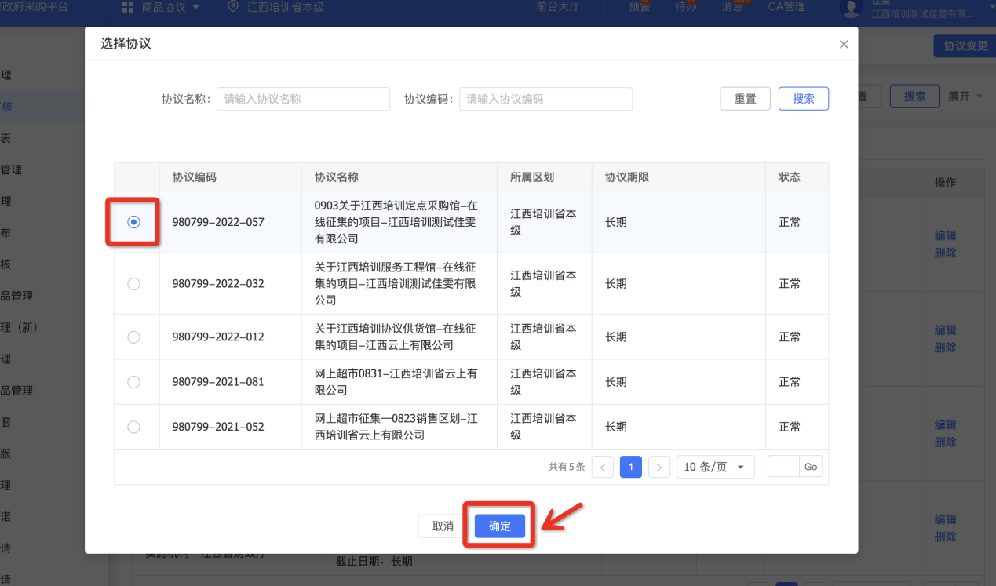

1. 在“协议变更”页面可通过步骤条查看审核流程及审核进度。

1. 修改对应的协议信息内容，点击右上角“提交”。

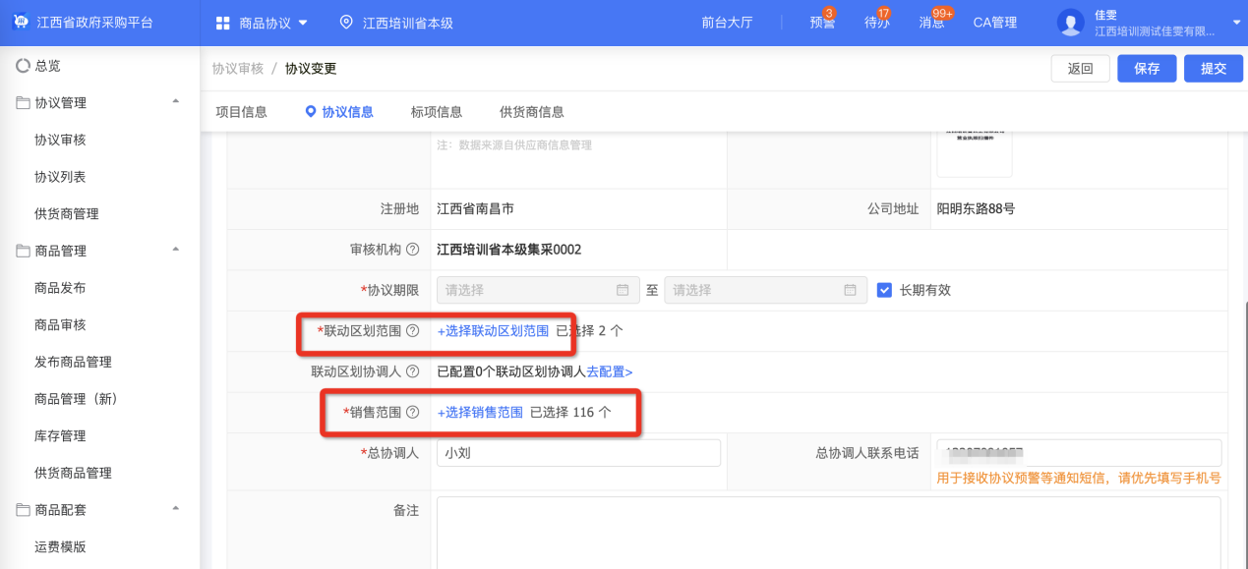

**【说明】**

联动区划范围、销售区划、商品后台类目范围修改时，只能添加范围， 不能删除已选择的范围。

1. 提交后，协议状态会显示为“采购监管初审（变更申请）”。审核通过后状态显示为“审核通过”，协议变更成功。

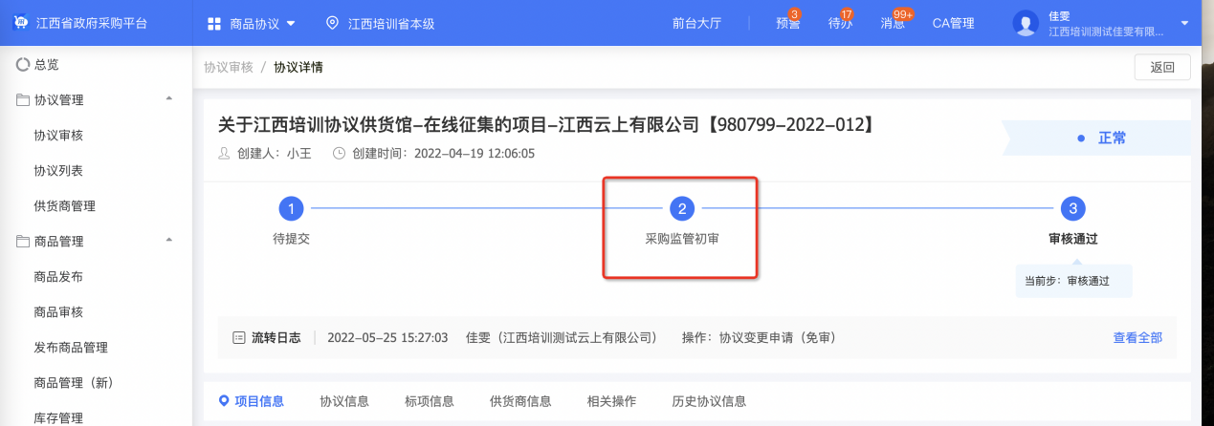

【说明】当协议状态为“审核机构初审（变更申请）”，可点击“撤回”后可重新修改协议再次提交。

到此，协议签订流程全部结束。

非常感谢您使用江西省政府采购电子卖场平台服务，如果您有什么疑问或需要请随时联系我们。客服热线：400-903-9746。

本手册可能包含技术上不准确的地方、或与产品功能及操作不相符的地方。我们将根据产品功能的增强而更新本手册的内容，并将定期改进或更新本手册中描述的产品或程序。更新的内容将会在本手册的新版本中加入。